

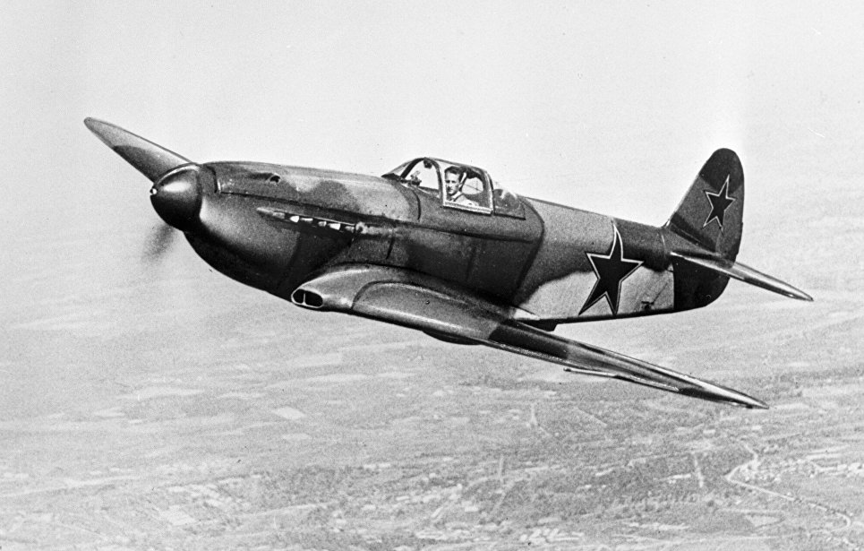

***лётчики Чернушинского района – герои Советского Союза***

**ГЕРОИЧЕСКОЕ НЕБО**

**Францев Евгений Иванович**

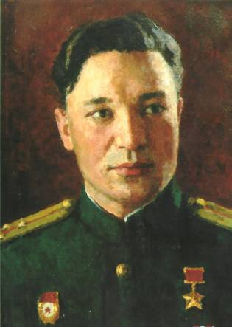**Родился на разъезде Золотковский**

**Владимирской области в семье железнодорожника. В 1938 году семья переехала**

**в Чернушку Пермской области.**

**В Военно-морском Флоте с 1940 года. Окончил Ейское военно-морское авиационное училище**

**в 1943 году.**

**Служил летчиком в 9-м торпедоносном**

**авиаполку Северного флота. Гвардии старший лейтенант Францев к июлю 1944 года совершил**

**26 боевых вылетов.**

**Особенно большого летного мастерства достиг старший лейтенант Францев в боях**

**с подводными лодками и морскими судами противника в фиордах Северного моря.**

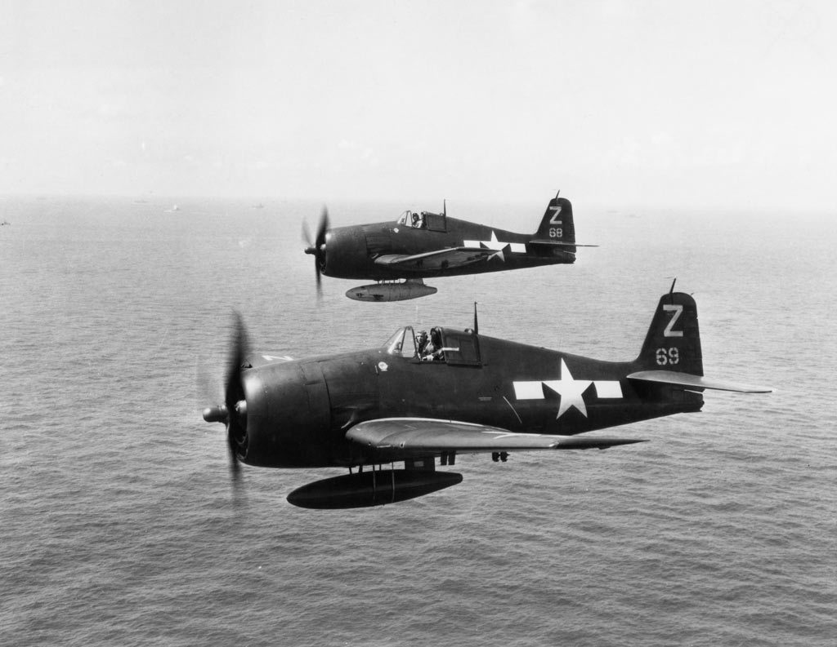

**На своем самолете-торпедоносце**

**только с июля 1943 по апрель 1944 года Евгений Францев потопил подводную лодку, танкер водоизмещением 10 тысяч тонн, мотобот и 3 морских транспорта с военными грузами. Погиб 15 сентября 1944 года во время торпедирования вражеского транспорта.**

**Навечно зачислен в списки воинской части. В Чернушке у Кадетской**

**школы поставлен памятник, его именем названа улица. Установлен бюст на территории музея ВВС Северного флота.**

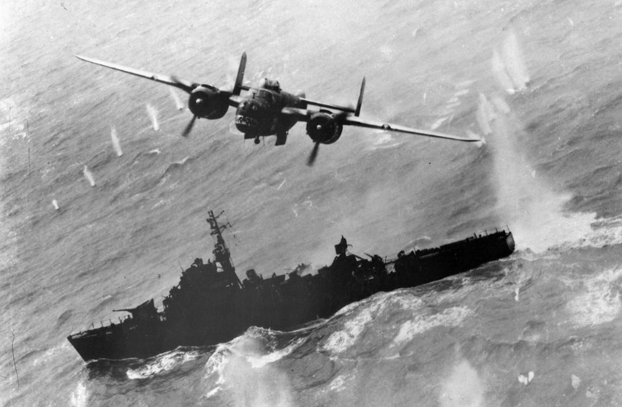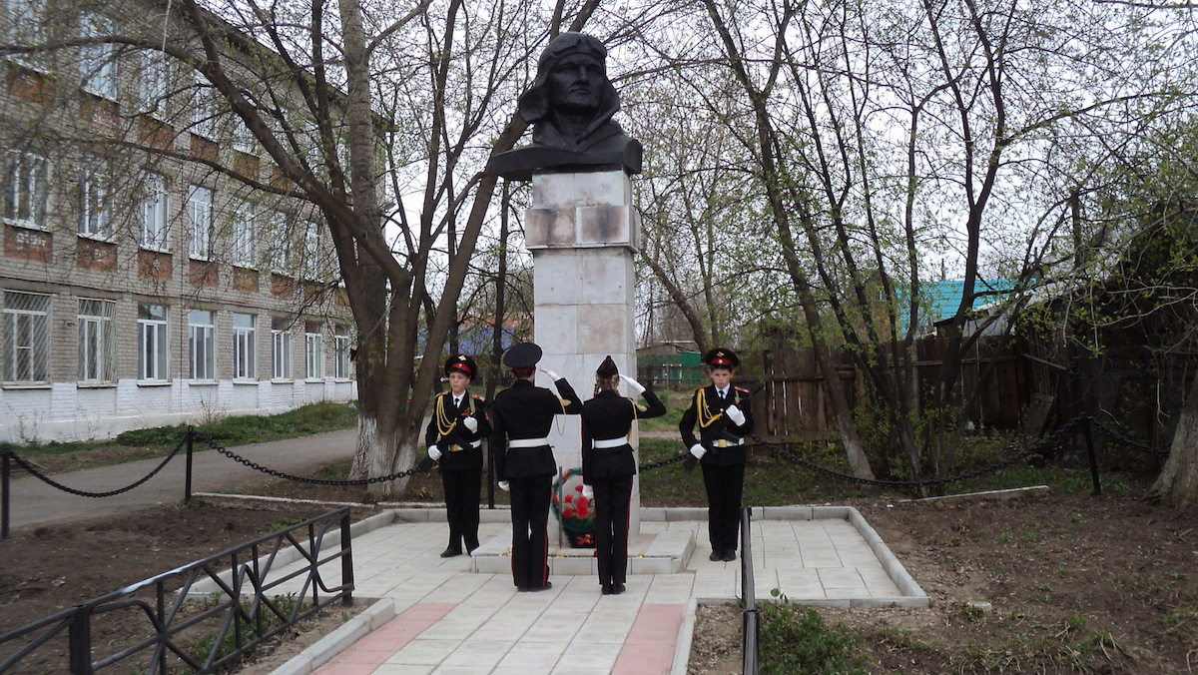



**Красноперов Сергей Леонидович**

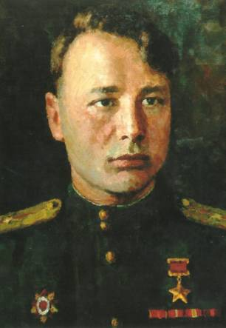**Родился в 1923 году в деревне Михайловка.**

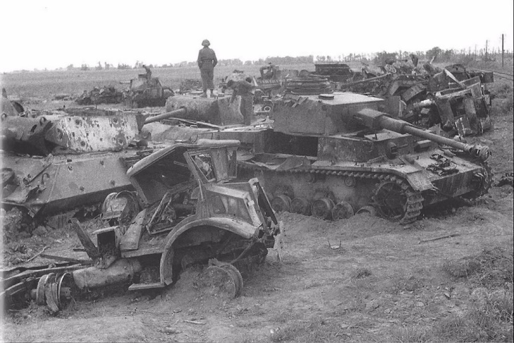**В мае 1941 году ушел добровольцем в ряды Советской Армии, в 1942 году закончил Балашовскую авиашколу пилотов. В боях участвовал с ноября 1942 года пилотом 765 штурмового авиаполка, а с января 1943 года заместителем командира эскадрильи 502-го штурмового авиаполка 214-й штурмовой  авиадивизии, участвуя в боях по освобождению Кавказа и Крыма, советской Беларуссии.  
Семьдесят четыре боевых вылета совершил Сергей Краснопёров в дни**

**боёв на Таманском полуострове.**

**Им лично уничтожено 6 танков, 70 автомашин, 35 повозок с военным грузом,**

**10 орудий, 3 миномета, 5 точек зенитных орудий, 3 тягача,**

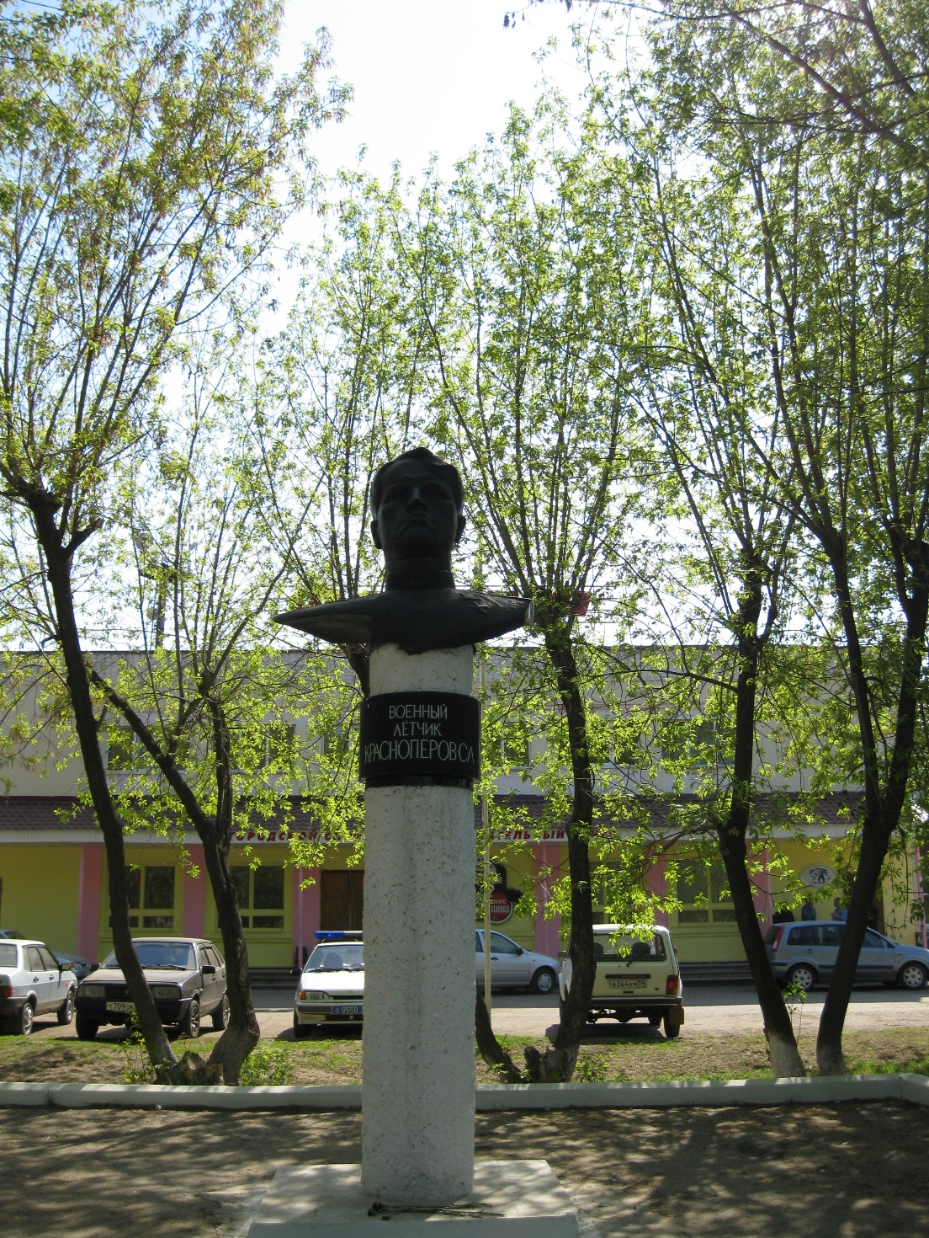**6 дзотов, склад с боеприпасами, катер, самоходная баржа, уничтожены 2 переправы через Кубань.  
За героизм и летное мастерство, проявленные в**

**боях с немецко-фашистскими захватчиками,**

**Сергей Красноперов был награжден несколькими орденами. 4 февраля 1944 года он был удостоен звания Героя Советского Союза. Погиб в**

**бою 24 июня 1944 года.  
Останки летчиков были обнаружены в 1973 году близ деревни Петровичи Светлогорского района Гомельской области на глубине 3,5 метра при**

**проведении осушительных работ.**



**Иванов Степан Гаврилович**

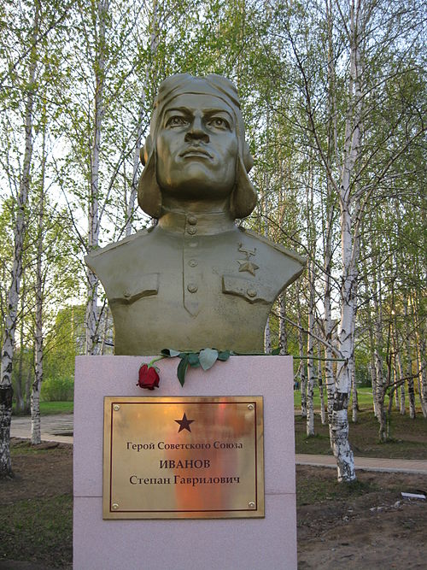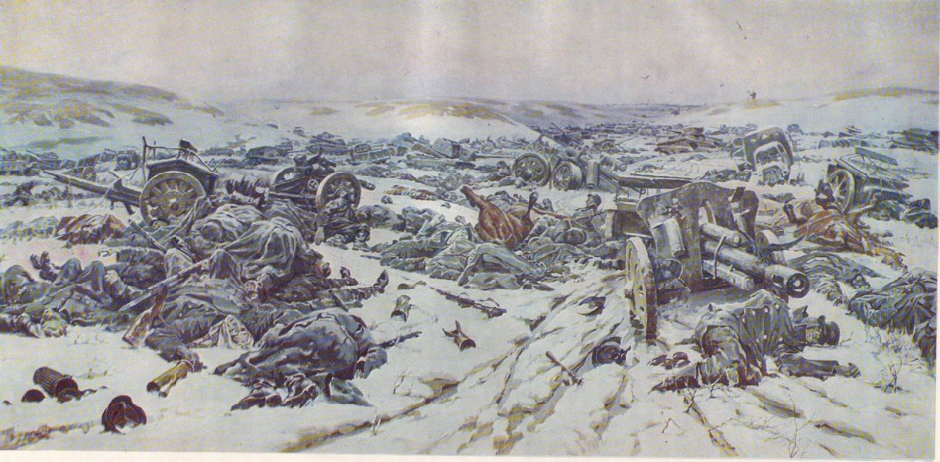**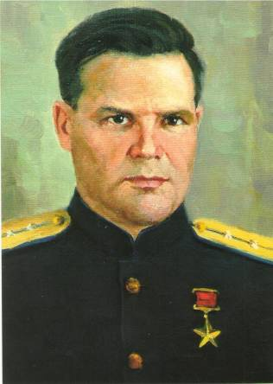В 1936 году был призван в ряды Советской Армии. Окончив авиаучилище, стал летчиком – истребителем. В боях с немецко-фашистскими захватчиками принимал участие с первых**

**дней Великой Отечественной войны в составе 148-го гвардейского истребительного**

**авиаполка особого назначения. Служил заместителем командира полка.  
За отличие в воздушных боях 1941-1943 гг. награжден тремя орденами Красного Знамени**

**и орденом Красной Звезды. Особо отличился в боях 1944 года, в грандиозном Корсунь-Шевченсковском сражении.  
В этом бою майор Иванов проявил высокое летное мастерство, мужество и героизм, лично сбив 2 самолета противника.**

**За годы войны Степан Гаврилович Иванов сделал 463 боевых вылета, сбил 22 фашистских самолета, уничтожил до двух тысяч гитлеровцев, сжег на аэродромах 7 фашистских самолетов, уничтожил до 20 зенитных точек, мост, 2 железнодорожных состава с боеприпасами и колонну автомашин.**

**Звание Героя Советского**

**Союза присвоено**

**22 августа 1944 года.**



**Памятник**

**лётчикам-землякам**

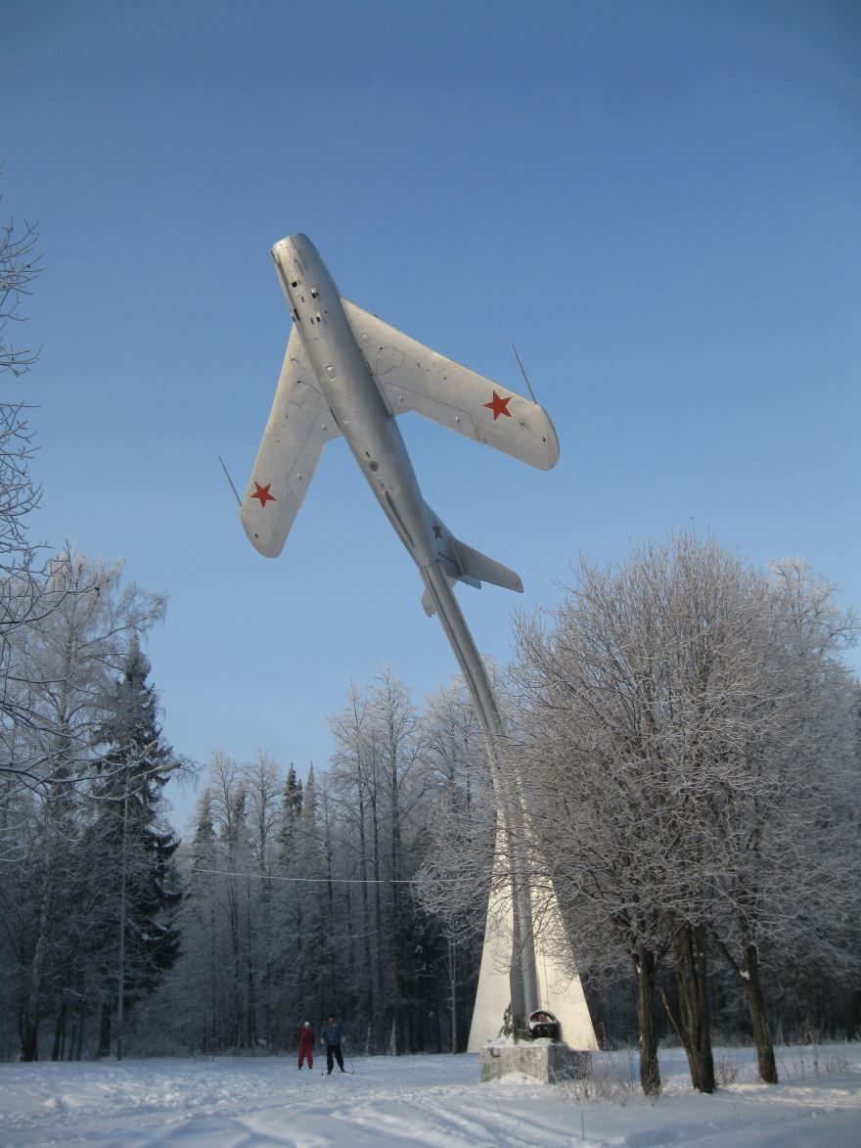**Устремленный в небо самолет олицетворяет**

**нашу память о земляках-летчиках великой отечественной войны, героях Советского Союза:**

**С. Красноперов, Е. Францев, С. Иванов,**

**М. Глухов. Был летчиком и М. Каргопольцев, выпускник школы №17.**

**В составе экипажа самолета-разведчика воевал**

**наш стрелок -радист Б. Глазырин.**

**Последний бой экипаж принял 27 февраля 1944 года. Находясь в разведке, они встретились с**

**тремя фашистскими истребителями «ЛИ-109». Силы были неравными, но летчики приняли бой. Им удалось сбить один «Мессершмит», но вражеские истребители подожгли самолет. Так погибли отважные разведчики.**

**В военные годы в Чернушке была расположена**

***Самолет МИГ-17***

***на бетонной стеле***

**школа пилотов первоначального обучения. ВВС**

**ВМФ. Инструктором в ней работал наш земляк Иван Иванович Анциферов. В годы войны он обучил летному мастерству более 300 курсантов. Правда наш «МИГ» не успел принять участие в боях ВОВ. Этому типу самолета была уготовлена другая жизнь. Этот маневренный, прекрасно приспособленный к наступательному бою, отличившийся большой «живучестью» самолет на «отлично» зарекомендовал себя в боях с американцами в Корее.**

**Самолет был установлен на памятник благодаря содействию знаменитого советского летчика, трижды Героя Советского Союза, выпускника Качинской школы пилотов Александра Ивановича Покрышкина.**

**Памятник «Летчикам – землякам и выпускникам школы пилотов в**

**г. Чернушке, погибшим в годы Великой Отечественной войны»был открыт**

**15 августа 1982 года.Инициатором проекта был В.В. Перевозчиков.**